Детское объединение: Волшебство плетения
Педагог детского объединения: Аверьянова Наталья Александровна

Время по расписанию: понедельник 13.30-14.00, 14.10-14.40, 14.50-15.20
Дата | Тема | Содержание занятия | Задание | Обратная связь
25.05.2020 | Узлы на шнурках | Плотные кофты с капюшонами, которые в обиходе называют толстовками или худи, давно завоевали любовь у людей разных возрастов. Они стильные, удобные, тёплые и отличаются огромным разнообразием дизайна. Сделать такой предмет одежды ещё оригинальнее позволяет использование различных узлов на шнурках. Помимо декоративной цели, это поможет предохранить их от случайного «убегания» внутрь.  Как сделать красивый узел из шнурков на капюшоне худи или толстовки?  Существует много способов завязать шнурки на кофте, чтобы результат выглядел оригинально и элегантно. Предлагаю видео (шикарное!!!) и картинки.  Попробуйте завязать любой из узлов и, конечно же не забудьте про фото. Я с нетерпением буду его ждать. Желаю удачи!  Как красиво завязать шнурки на толстовках:  https://www.youtube.com/watch?v=-DOLkEHw8DY | 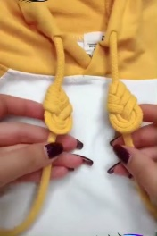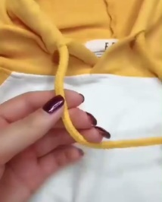  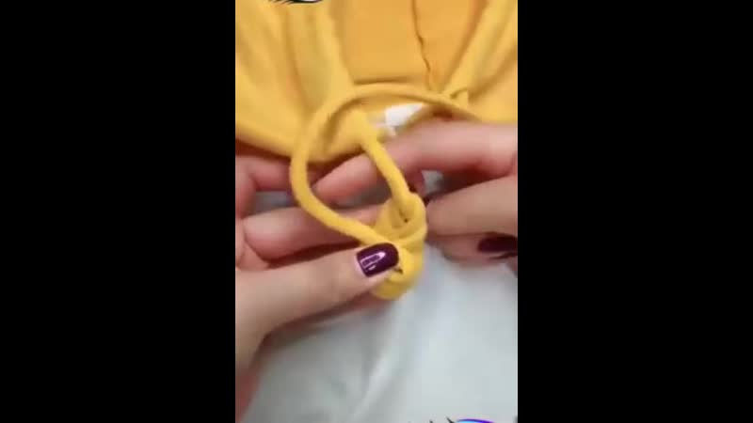  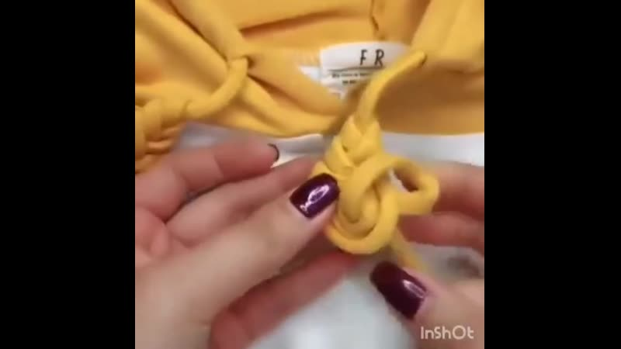  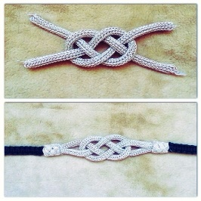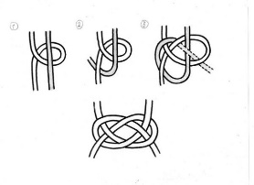  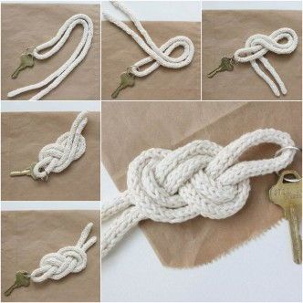  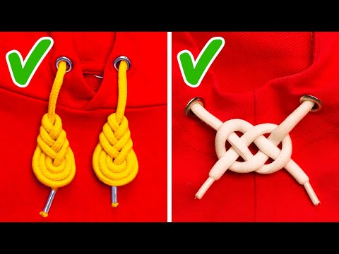  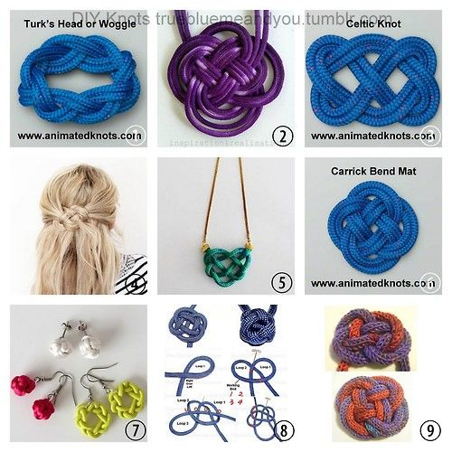 | В комментариях или сообщении:  https://vk.com/club186094931  Представить фото выполненной работы в WhatsApp педагогу ДО  Тел.:89502022273

